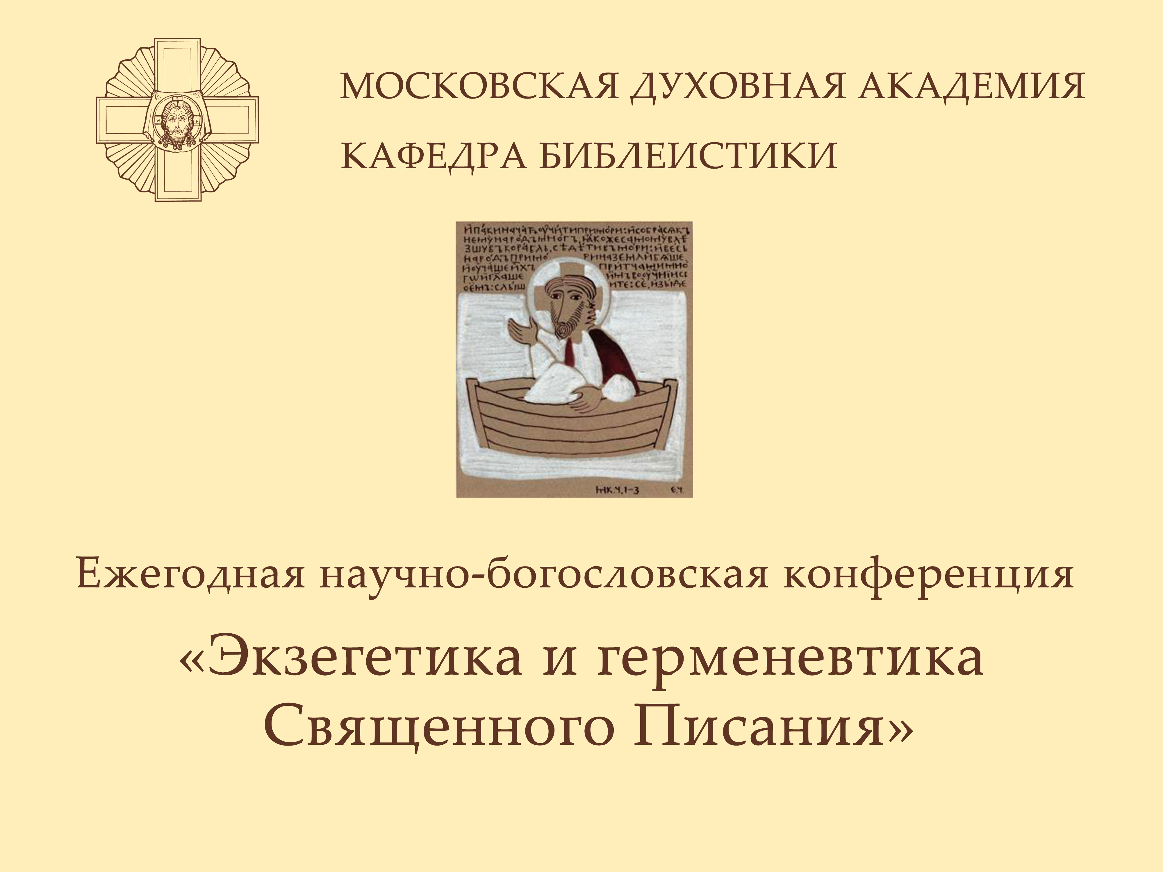

ПРОГРАММА

10 октября 2016 года

Малый актовый зал
(Церковно-археологический кабинет)
9:00-9:20
модераторы: прот. Леонид Грилихес, Михаил Всеволодович Ковшов

Вступительное слово
- прот. Георгий Климов, заведующий кафедрой библеистики МДА
- Михаил Всеволодович Ковшов, преподаватель кафедры библеистики МДА

Секция I
(Малый актовый зал)
9:20-14:00

- Лазарев Андрей, 4 курс бакалавриата МДА. "Установление монархии в Древнем Израиле: историко-культурный обзор";
- иерей Петр Пчелинцев, 4 курс бакалавриата Саратовской ДС. "Человек Божий и старец из Вефиля: экзегетический анализ 3 Цар. 13";
- Ащаулов Михаил Сергеевич, 4 курс бакалавриата ПСТГУ. «Употребление слова ТОРА в Псалтири в исследованиях Г.-И.Крауса»;
- Воронов Михаил Иванович, 4 курс бакалавриата МДА. "Самоубийство в Ветхом и Новом Завете: благая смерть или смертный грех?";
- Даниленко Николай Валерьевич, 4 курс бакалавриата Томской ДС. "Святоотеческое толкование брака в Ветхом и Новом Завете";
- Лушников Максим Александрович, 5 курс СЗО МДА. "Библейское понятие блага в творениях Святых Отцев";
- Горюнов Илья Андреевич, 4 курс бакалавриата МДА. "Контекст метафоры Тело Христово" в богословии апостола Павла";
- Грибенко Никита Валерьевич, 5 курс Оренбургской ДС. "Сравнительный анализ толкований Рим. 13, 1: христианское отношение к различным формам государственного правления";
- Степанов Андрей Валериевич, 5 курс Белгородской ДС. "«Формирование различий западной и восточной богословской мысли на примере Блаженного Августина».
- Веселов Григорий Леонидович, 5 курс Нижегородской ДС. "Κοινὴ как язык Нового Завета".

обед 14:00-14:40

Секция II
(Библейский кабинет)
9:20-14:00
модераторы: прот. Георгий Климов, Сергей Вячеславович Зубов

- Лукьянов Дмитрий Всеволодович, 2 курс бакалавриата Ставропольской ДС. "Толкование Деян. 23, 6-9. К вопросу о протохристианских верованиях фарисеев";
- Сысуев Игорь Сергеевич, 3 курс бакалавриата Саратовской ДС. «Образ мученичества в Ветхом Завете»;
- иерей Павел Чидемян, 3 курс бакалавриата ПСТГУ. "Образ воды в Евангелии от Иоанна в комментариях святителя Иоанна Златоуста и святителя Кирилла Александрийского".
- Змиёв Иван Дмитриевич, 3 курс бакалавриата Перервинской ДС. "Образ праотца Авраама как нового Адама";
- Абеленцев Пётр Владимирович, 2 курс бакалавриата МДА. "Происхождение и богословское значение ветхозаветной субботы";
- Прокопьев Артём Андреевич, 2 курс бакалавриата Екатеринодарской ДС. "Подвиг женщины в исторических книгах Ветхого Завета";
- Лункин Александр Владимирович, 3 курс бакалавриата МДА. "Причины и проявления гнева Божия в Ветхом Завете";
- Игонин Александр Александрович, 2 курс бакалавриата Екатеринодарской ДС. "Четвертая песнь Отрока Господня в книге пророка Исаии (Ис. 53, 4) и ее Новозаветная интерпретация в Евангелии от Матфея (Мф. 8, 17)";
- Головин Юрий Владимирович, 2 курс бакалавриата Ставропольской ДС. "Роль библейской науки в апологетике Священного Писания";
- Еркин Александр Михайлович, 2 курс бакалавриата Ставропольской ДС. "Учение апостола Петра о страданиях за Христа";
- Пархомовский Алексей Иванович, 3 курс бакалавриата Екатеринодарской ДС. "Экзегеза Священного Писания в контексте современного христианско-иудейского диалога";

обед 14:00-14:40

14:40-17:00 Круглый стол для всех участников. (Библейский кабинет)
Подведение итогов секций студенческой конференции.
Встреча с преподавателями кафедры библеистики
Московской духовной академии.
полдник
Подведение итогов круглого стола

